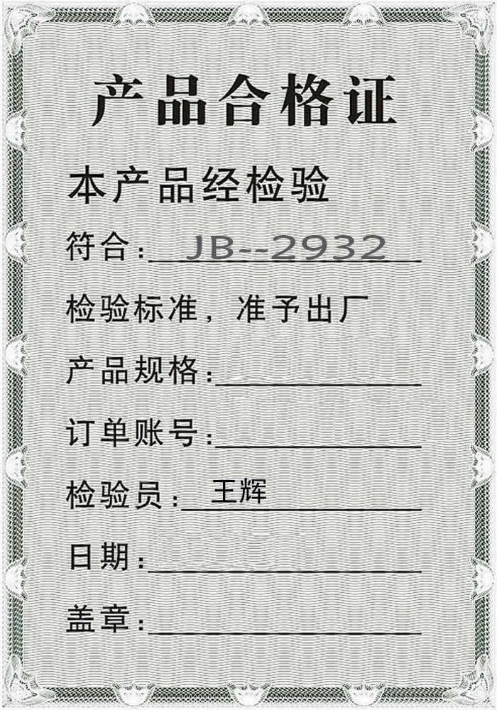
GQDYBS-800
GQDYBS-2014-0711
2014-07-11

